隐蔽工程验收记录
（地基验槽）
编号：01001 YBJLⅠ-1
单位工程名称 | 十堰龙门沟110kV变电站站内外道路工程 |  |  |  |  | 分部(子分部)工程名称 |  |  | 地基与基础
工程部位 | 站内道路
验槽日期 | 年 月 日 |  |  |  | 设计要求地质土层 |  |  | 回填碾压土
基槽底标高 | -0.57m |  |  |  | 实际地质土层 |  |  | 回填碾压土
轴线尺寸情况：  基坑平面位置、几何尺寸、轴线尺寸符合设计要求。  地质土层及符合情况：  经设计、勘察、监理及施工单位等联合验槽，基底土质为回填碾压土，无地下水、无淤泥、无松散土。符合设计要求。  设计标高误差情况：  经检查，基槽底标高为-0.57米，标高满足设计要求。  开挖方式：  机械开挖、人工配合。 |  |  | 基底土质及各部位实际标高（附图）

站内道路平面布置图
验收结论：

建设单位：（章） |  | 勘察单位：（章） |  | 设计单位：（章） |  |  | 监理单位：（章） |  |  | 施工单位：（章）
项目负责人：  年 月 日 |  | 项目负责人：  年 月 日 |  | 项目负责人：  年 月 日 |  |  | 监理工程师：  年 月 日 |  |  | 项目经理：  年 月 日

隐蔽工程验收记录
（地基验槽）
编号：01002 YBJLⅠ-1
单位工程名称 | 十堰龙门沟110kV变电站站内外道路工程 |  |  |  |  | 分部(子分部)工程名称 |  |  | 地基与基础
工程部位 | 站内道路
验槽日期 | 年 月 日 |  |  |  | 设计要求地质土层 |  |  | 回填碾压土
基槽底标高 | -0.57m |  |  |  | 实际地质土层 |  |  | 回填碾压土
轴线尺寸情况：  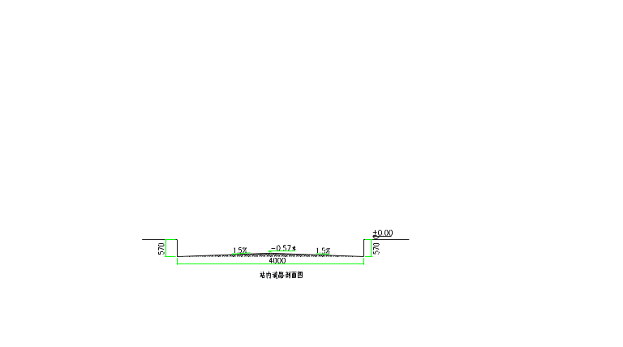基坑平面位置、几何尺寸、轴线尺寸符合设计要求。  地质土层及符合情况：  经设计、勘察、监理及施工单位等联合验槽，基底土质为回填碾压土，无地下水、无淤泥、无松散土。符合设计要求。  设计标高误差情况：  经检查，基槽底标高为-0.57米，标高满足设计要求。  开挖方式：  机械开挖、人工配合。 |  |  | 基底土质及各部位实际标高（附图）
验收结论：

建设单位：（章） |  | 勘察单位：（章） |  | 设计单位：（章） |  |  | 监理单位：（章） |  |  | 施工单位：（章）
项目负责人：  年 月 日 |  | 项目负责人：  年 月 日 |  | 项目负责人：  年 月 日 |  |  | 监理工程师：  年 月 日 |  |  | 项目经理：  年 月 日

隐蔽工程验收记录
（地基验槽）
编号：01003 YBJLⅠ-1
单位工程名称 | 十堰龙门沟110kV变电站站内外道路工程 |  |  |  |  | 分部(子分部)工程名称 |  |  | 地基与基础
工程部位 | 站外道路
验槽日期 | 年 月 日 |  |  |  | 设计要求地质土层 |  |  | 回填碾压土
基槽底标高 | -0.57m |  |  |  | 实际地质土层 |  |  | 回填碾压土
轴线尺寸情况：  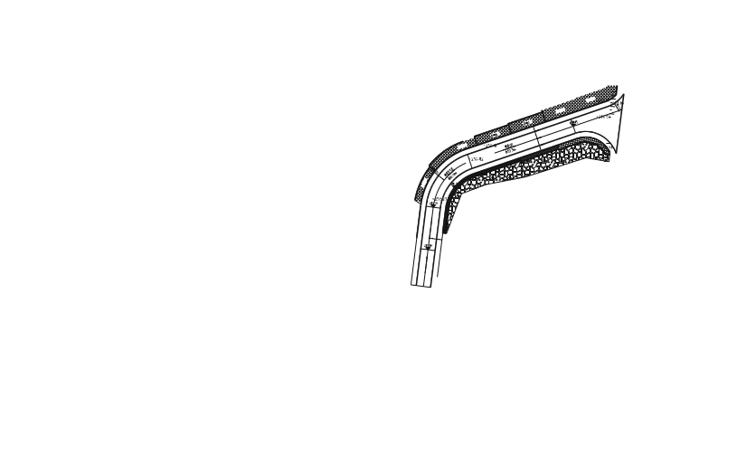基坑平面位置、几何尺寸、轴线尺寸符合设计要求。  地质土层及符合情况：  经设计、勘察、监理及施工单位等联合验槽，基底土质为回填碾压土，无地下水、无淤泥、无松散土。符合设计要求。  设计标高误差情况：  经检查，基槽底标高为-0.57米，标高满足设计要求。  开挖方式：  机械开挖、人工配合。 |  |  | 基底土质及各部位实际标高（附图）
 |  |  | 站外道路平面布置图
验收结论：

建设单位：（章） |  | 勘察单位：（章） |  | 设计单位：（章） |  |  | 监理单位：（章） |  |  | 施工单位：（章）
项目负责人：  年 月 日 |  | 项目负责人：  年 月 日 |  | 项目负责人：  年 月 日 |  |  | 监理工程师：  年 月 日 |  |  | 项目经理：  年 月 日

隐蔽工程验收记录
（地基验槽）
编号：01004 YBJLⅠ-1
单位工程名称 | 十堰龙门沟110kV变电站站内外道路工程 |  |  |  |  | 分部(子分部)工程名称 |  |  | 地基与基础
工程部位 | 站外道路
验槽日期 | 年 月 日 |  |  |  | 设计要求地质土层 |  |  | 回填碾压土
基槽底标高 | -0.57m |  |  |  | 实际地质土层 |  |  | 回填碾压土
轴线尺寸情况：  基坑平面位置、几何尺寸、轴线尺寸符合设计要求。  地质土层及符合情况：  经设计、勘察、监理及施工单位等联合验槽，基底土质为回填碾压土，无地下水、无淤泥、无松散土。符合设计要求。  设计标高误差情况：  经检查，基槽底标高为-0.57米，标高满足设计要求。  开挖方式：  机械开挖、人工配合。 |  |  | 基底土质及各部位实际标高（附图）
 |  |  | 站外道路基础剖面图
验收结论：

建设单位：（章） |  | 勘察单位：（章） |  | 设计单位：（章） |  |  | 监理单位：（章） |  |  | 施工单位：（章）
项目负责人：  年 月 日 |  | 项目负责人：  年 月 日 |  | 项目负责人：  年 月 日 |  |  | 监理工程师：  年 月 日 |  |  | 项目经理：  年 月 日

隐蔽工程验收记录
（地基验槽）
编号：01005 YBJLⅠ-1
单位工程名称 | 十堰龙门沟110kV变电站站内外道路工程 |  |  |  |  | 分部(子分部)工程名称 |  |  | 地基与基础
工程部位 | 站外道路北侧毛石挡土墙
验槽日期 | 年 月 日 |  |  |  | 设计要求地质土层 |  |  | 回填碾压土
基槽底标高 | -1.2~1.9m |  |  |  | 实际地质土层 |  |  | 回填碾压土
轴线尺寸情况：  基坑平面位置、几何尺寸、轴线尺寸符合设计要求。  地质土层及符合情况：  经设计、勘察、监理及施工单位等联合验槽，基底土质为回填碾压土，无地下水、无淤泥、无松散土。符合设计要求。  设计标高误差情况：  经检查，基槽底标高为-1.2~-1.9m米，标高满足设计要求。  开挖方式：  机械开挖、人工配合。 |  |  | 基底土质及各部位实际标高（附图）


站外道路北侧毛石挡土墙平面布置图
验收结论：

建设单位：（章） |  | 勘察单位：（章） |  | 设计单位：（章） |  |  | 监理单位：（章） |  |  | 施工单位：（章）
项目负责人：  年 月 日 |  | 项目负责人：  年 月 日 |  | 项目负责人：  年 月 日 |  |  | 监理工程师：  年 月 日 |  |  | 项目经理：  年 月 日

隐蔽工程验收记录
（地基验槽）
编号：01006 YBJLⅠ-1
单位工程名称 | 十堰龙门沟110kV变电站站内外道路工程 |  |  |  |  | 分部(子分部)工程名称 |  |  | 地基与基础
工程部位 | 站外道路毛石挡土墙1-1、2-2剖面图
验槽日期 | 年 月 日 |  |  |  | 设计要求地质土层 |  |  | 回填碾压土
基槽底标高 | -1.2~-1.9m |  |  |  | 实际地质土层 |  |  | 回填碾压土
轴线尺寸情况：  基坑平面位置、几何尺寸、轴线尺寸符合设计要求。  地质土层及符合情况：  经设计、勘察、监理及施工单位等联合验槽，基底土质为回填碾压土，无地下水、无淤泥、无松散土。符合设计要求。  设计标高误差情况：  经检查，基槽底标高为-1.2~-1.9m米，标高满足设计要求。  开挖方式：  机械开挖、人工配合。 |  |  | 基底土质及各部位实际标高（附图）
 |  |  | 
验收结论：

建设单位：（章） |  | 勘察单位：（章） |  | 设计单位：（章） |  |  | 监理单位：（章） |  |  | 施工单位：（章）
项目负责人：  年 月 日 |  | 项目负责人：  年 月 日 |  | 项目负责人：  年 月 日 |  |  | 监理工程师：  年 月 日 |  |  | 项目经理：  年 月 日

隐蔽工程验收记录
（地基验槽）
编号：01007 YBJLⅠ-1
单位工程名称 | 十堰龙门沟110kV变电站站内外道路工程 |  |  |  |  | 分部(子分部)工程名称 |  |  | 地基与基础
工程部位 | 站外道路毛石挡土墙3-3、4-4剖面图
验槽日期 | 年 月 日 |  |  |  | 设计要求地质土层 |  |  | 回填碾压土
基槽底标高 | -1.4m |  |  |  | 实际地质土层 |  |  | 回填碾压土
轴线尺寸情况：  基坑平面位置、几何尺寸、轴线尺寸符合设计要求。  地质土层及符合情况：  经设计、勘察、监理及施工单位等联合验槽，基底土质为回填碾压土，无地下水、无淤泥、无松散土。符合设计要求。  设计标高误差情况：  经检查，基槽底标高为-1.4米，标高满足设计要求。  开挖方式：  机械开挖、人工配合。 |  |  | 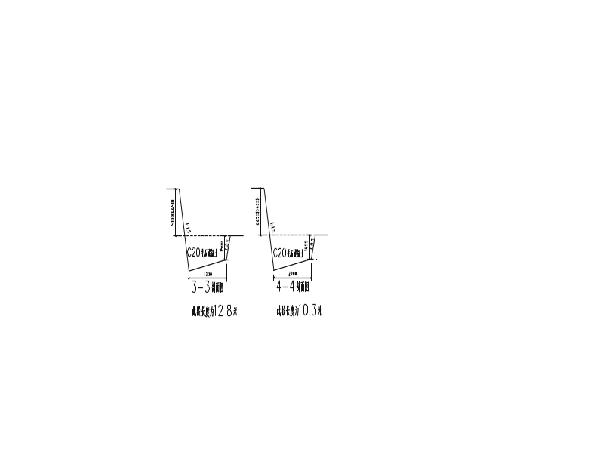基底土质及各部位实际标高（附图）
验收结论：

建设单位：（章） |  | 勘察单位：（章） |  | 设计单位：（章） |  |  | 监理单位：（章） |  |  | 施工单位：（章）
项目负责人：  年 月 日 |  | 项目负责人：  年 月 日 |  | 项目负责人：  年 月 日 |  |  | 监理工程师：  年 月 日 |  |  | 项目经理：  年 月 日

隐蔽工程验收记录
（地基验槽）
编号：01008 YBJLⅠ-1
单位工程名称 | 十堰龙门沟110kV变电站站内外道路工程 |  |  |  |  | 分部(子分部)工程名称 |  |  | 地基与基础
工程部位 | 站外道路毛石挡土墙5-5剖面图
验槽日期 | 年 月 日 |  |  |  | 设计要求地质土层 |  |  | 回填碾压土
基槽底标高 | -1.2m |  |  |  | 实际地质土层 |  |  | 回填碾压土
轴线尺寸情况：  基坑平面位置、几何尺寸、轴线尺寸符合设计要求。  地质土层及符合情况：  经设计、勘察、监理及施工单位等联合验槽，基底土质为回填碾压土，无地下水、无淤泥、无松散土。符合设计要求。  设计标高误差情况：  经检查，基槽底标高为-1.2米，标高满足设计要求。  开挖方式：  机械开挖、人工配合。 |  |  | 基底土质及各部位实际标高（附图）
 |  |  | 
验收结论：

建设单位：（章） |  | 勘察单位：（章） |  | 设计单位：（章） |  |  | 监理单位：（章） |  |  | 施工单位：（章）
项目负责人：  年 月 日 |  | 项目负责人：  年 月 日 |  | 项目负责人：  年 月 日 |  |  | 监理工程师：  年 月 日 |  |  | 项目经理：  年 月 日

隐蔽工程验收记录
（地基验槽）
编号：01009 YBJLⅠ-1
单位工程名称 | 十堰龙门沟110kV变电站站内外道路工程 |  |  |  |  | 分部(子分部)工程名称 |  |  | 地基与基础
工程部位 | 站外道路南侧毛石挡土墙
验槽日期 | 年 月 日 |  |  |  | 设计要求地质土层 |  |  | 回填碾压土
基槽底标高 | -1.0~1.9m |  |  |  | 实际地质土层 |  |  | 回填碾压土
轴线尺寸情况：  基坑平面位置、几何尺寸、轴线尺寸符合设计要求。  地质土层及符合情况：  经设计、勘察、监理及施工单位等联合验槽，基底土质为回填碾压土，无地下水、无淤泥、无松散土。符合设计要求。  设计标高误差情况：  经检查，基槽底标高为-1.0~-1.9m米，标高满足设计要求。  开挖方式：  机械开挖、人工配合。 |  |  | 基底土质及各部位实际标高（附图）


站外道路南侧毛石挡土墙平面布置图
验收结论：

建设单位：（章） |  | 勘察单位：（章） |  | 设计单位：（章） |  |  | 监理单位：（章） |  |  | 施工单位：（章）
项目负责人：  年 月 日 |  | 项目负责人：  年 月 日 |  | 项目负责人：  年 月 日 |  |  | 监理工程师：  年 月 日 |  |  | 项目经理：  年 月 日

隐蔽工程验收记录
（地基验槽）
编号：01010 YBJLⅠ-1
单位工程名称 | 十堰龙门沟110kV变电站站内外道路工程 |  |  |  |  | 分部(子分部)工程名称 |  |  | 地基与基础
工程部位 | 站外道路南侧毛石挡土墙1-1、2-2剖面图
验槽日期 | 年 月 日 |  |  |  | 设计要求地质土层 |  |  | 回填碾压土
基槽底标高 | -1.5~-1.9m |  |  |  | 实际地质土层 |  |  | 回填碾压土
轴线尺寸情况：  基坑平面位置、几何尺寸、轴线尺寸符合设计要求。  地质土层及符合情况：  经设计、勘察、监理及施工单位等联合验槽，基底土质为回填碾压土，无地下水、无淤泥、无松散土。符合设计要求。  设计标高误差情况：  经检查，基槽底标高为-1.5~-1.9m米，标高满足设计要求。  开挖方式：  机械开挖、人工配合。 |  |  | 基底土质及各部位实际标高（附图）
 |  |  | 
验收结论：

建设单位：（章） |  | 勘察单位：（章） |  | 设计单位：（章） |  |  | 监理单位：（章） |  |  | 施工单位：（章）
项目负责人：  年 月 日 |  | 项目负责人：  年 月 日 |  | 项目负责人：  年 月 日 |  |  | 监理工程师：  年 月 日 |  |  | 项目经理：  年 月 日

隐蔽工程验收记录
（地基验槽）
编号：01011 YBJLⅠ-1
单位工程名称 | 十堰龙门沟110kV变电站站内外道路工程 |  |  |  |  | 分部(子分部)工程名称 |  |  | 地基与基础
工程部位 | 站外道路南侧毛石挡土墙3-3、4-4剖面图
验槽日期 | 年 月 日 |  |  |  | 设计要求地质土层 |  |  | 回填碾压土
基槽底标高 | -1.0~-1.2m |  |  |  | 实际地质土层 |  |  | 回填碾压土
轴线尺寸情况：  基坑平面位置、几何尺寸、轴线尺寸符合设计要求。  地质土层及符合情况：  经设计、勘察、监理及施工单位等联合验槽，基底土质为回填碾压土，无地下水、无淤泥、无松散土。符合设计要求。  设计标高误差情况：  经检查，基槽底标高为-1.0~-1.2米，标高满足设计要求。  开挖方式：  机械开挖、人工配合。 |  |  | 基底土质及各部位实际标高（附图）
 |  |  | 
验收结论：

建设单位：（章） |  | 勘察单位：（章） |  | 设计单位：（章） |  |  | 监理单位：（章） |  |  | 施工单位：（章）
项目负责人：  年 月 日 |  | 项目负责人：  年 月 日 |  | 项目负责人：  年 月 日 |  |  | 监理工程师：  年 月 日 |  |  | 项目经理：  年 月 日

隐蔽工程验收记录
（地基验槽）
编号：01012 YBJLⅠ-1
单位工程名称 | 十堰龙门沟110kV变电站站内外道路工程 |  |  |  |  | 分部(子分部)工程名称 |  |  | 地基与基础
工程部位 | 站外道路南侧毛石挡土墙5-5剖面图
验槽日期 | 年 月 日 |  |  |  | 设计要求地质土层 |  |  | 回填碾压土
基槽底标高 | -1.0m |  |  |  | 实际地质土层 |  |  | 回填碾压土
轴线尺寸情况：  基坑平面位置、几何尺寸、轴线尺寸符合设计要求。  地质土层及符合情况：  经设计、勘察、监理及施工单位等联合验槽，基底土质为回填碾压土，无地下水、无淤泥、无松散土。符合设计要求。  设计标高误差情况：  经检查，基槽底标高为-1.0米，标高满足设计要求。  开挖方式：  机械开挖、人工配合。 |  |  | 基底土质及各部位实际标高（附图）
 |  |  | 
验收结论：

建设单位：（章） |  | 勘察单位：（章） |  | 设计单位：（章） |  |  | 监理单位：（章） |  |  | 施工单位：（章）
项目负责人：  年 月 日 |  | 项目负责人：  年 月 日 |  | 项目负责人：  年 月 日 |  |  | 监理工程师：  年 月 日 |  |  | 项目经理：  年 月 日

